Instal·lació Debian

Pregunta 1 Quina és l’última versió estable de Debian? Buscar a Internet els requisits mínims per tal de realitzar una instal·lació de Debian amb entorn gràfic i sense, i realitza una comparació amb els requisits mínims de Windows 10. Quin creus que és millor des d’aquest punt de vista?
L’última versió estable de Debian es la 12, amb el sobrenom de «Bookworm».
 | Entorn gràfic | Sense entorn gràfic | Win 10
Processador | 1GHz | - | 1GHz
RAM | 1GB | 512MB | 2GB
Espai necessari | 10GB | 4GB | 20GB
Informació extreta de: https://www.debian.org/releases/bookworm/amd64/ch03s04.en.html i https://support.microsoft.com/en-us/windows/windows-10-system-requirements-6d4e9a79-66bf-7950-467c-795cf0386715
Entre aquests requisits mínims, els de Debian amb entorn gràfic son els que potser ens servirien en més dispositius vells que els hi vulguem fer un canvi de cara amb un nou sistema operatiu, però els de Debian sense entorn gràfic son els millors per a dispositius molt més antics.

Pregunta 2 Què és una distribució de GNU/Linux? Anomena tres de les distribucions més importants. Què vol dir que una distribució sigui derivada d’una altra? Cerca tres distribucions populars que derivin de Debian.
Una distribució GNU/Linux es aquella on el sistema operatiu es GNU amb el kernel de Linux.
Les tres distribucions més importants son: Debian, Ubuntu i Linux Mint.
Una distribució derivada vol dir que està basada en una distribució principal però que s’ha modificat per satisfer diferents necessitats i que s’ha creat per una entitat diferent a la distribució principal. Tres distribucions derivades de Debian poden ser: Grml, Kali Linux i Ubuntu.
Extret de: https://www.debian.org/derivatives/index.es.html

Pregunta 3 Què són els nivells d’execució (runlevels) de Debian? Quins existeixen? Per a què serveixen? Quin és el Nivell d’execució per defecte? Si ho vols canviar quin fitxer has de modificar? Realitza una taula explicativa que tingui dues columnes: Nivell d’execució i descripció.
Els nivells d’execució son els nivells en els que el sistema executa diferents processos/serveis, on hi ha 7 nivells diferents (0-6); 0 per aturar la màquina, 1 usuari únic, 2-5 per diferents serveis multiusuari i 6 per reiniciar la màquina. Existeix un nivell S que serveix per a usuari únic, com el nivell 1. El nivell d’execució per defecte serà entre el 2 i el 5, ja que el sistema operatiu no els diferencia de cap manera.
Nivell d’execució | Descripció
0 | Atura el sistema
1 | Usuari únic/arrencada amb serveis mínims
2-5 | Diferents nivells multiusuari (son tots iguals)
6 | Reinicia el sistema
S | Igual que el nivell 1
Extret de: https://wiki.debian.org/RunLevel

Pregunta 4 Per a què s’usa la comanda systemctl? Com s’utilitza?
S’utilitza per controlar la comanda «systemd» i el gestor de serveis.
Per utilitzar aquesta comanda l’escriurem així: «systemctl subcommand argument» (per poder tenir control total sobre aquesta comanda l’haurem d’executar com administradors el sistema).
Extret de: https://www.techtarget.com/searchnetworking/tip/20-systemctl-commands-for-system-and-service-management

Pregunta 5 Què és el nucli (kernel) d’un sistema operatiu? Quina versió del kernel té el sistema operatiu Debian? Què és LVM a Linux?
El kernel d’un sistema operatiu es l’encarregat de repartir els recursos de hardware de l’ordinador i també s’encarrega de l’ordre en que les peticions de hardware s’executen al sistema.
La versió de kernel de Debian 12 es la 6.1.
LVM es un gestor de volums per a Linux.

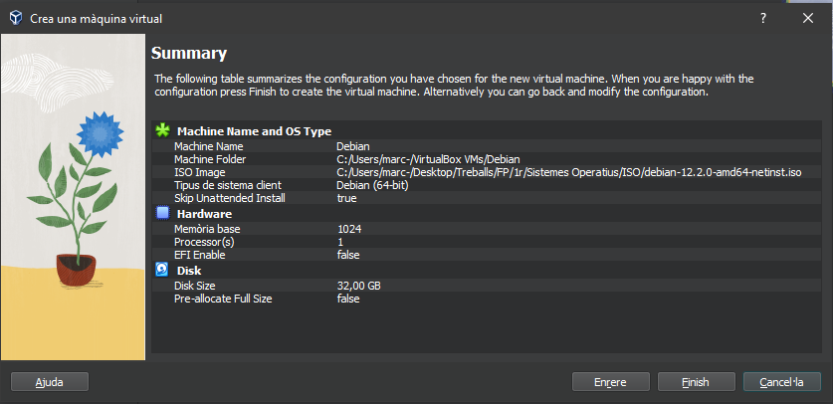
Pregunta 6 Inicialitza VirtualBox i prepara l’entorn per fer la instal·lació de la màquina virtual Debian.

Pregunta 7 i 8
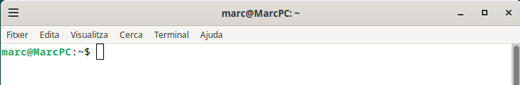
(Se m’ha passat fer captura d’aquestes dues preguntes en l’instal·lador, però pots veure que el nom de l’ordinador es el meu nom més PC, el meu usuari es el meu no, està en català i la contrasenya d’administrador es super3).

Pregunta 9 Quines particions s’han creat? En què es caracteritzen? En quins formats s’han creat? Per a què serveix el Swap? Quin rendiment dona el sistema quan fa servir Swap? Per què?
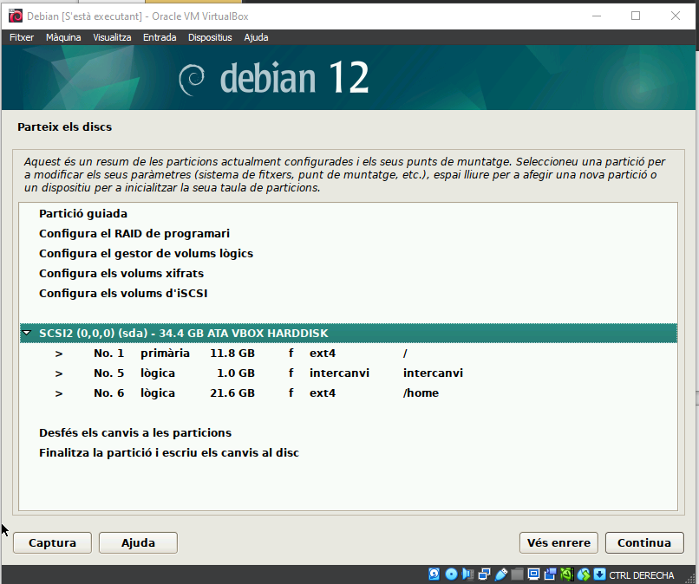
S’han creat tres particions, la primera per l’arrel, la segona pels arxius d’usuari i la tercera per a «swap memory». Shan creat en format ext4. La partició swap serveix per a quan el sistema està saturat amb la memòria RAM, utilitza aquesta partició com a una ajuda per a la computació. Té un rendiment menor que utilitzar només la memòria RAM, degut a que la velocitat del disc dur es menor a la de la RAM a part de que utilitzar molt aquesta partició pot provocar uns disminució significativa de la vida del disc dur al estar reescrivint dades contínuament.

Pregunta 10
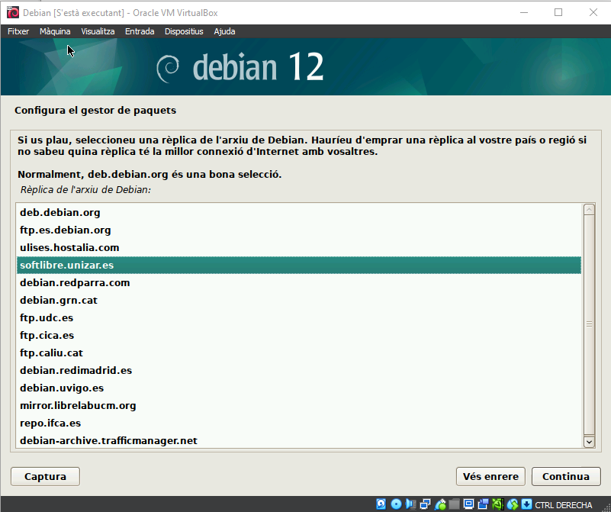
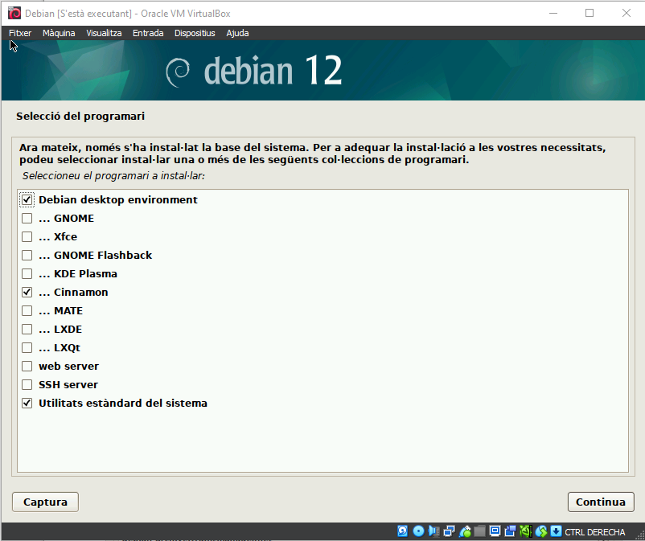

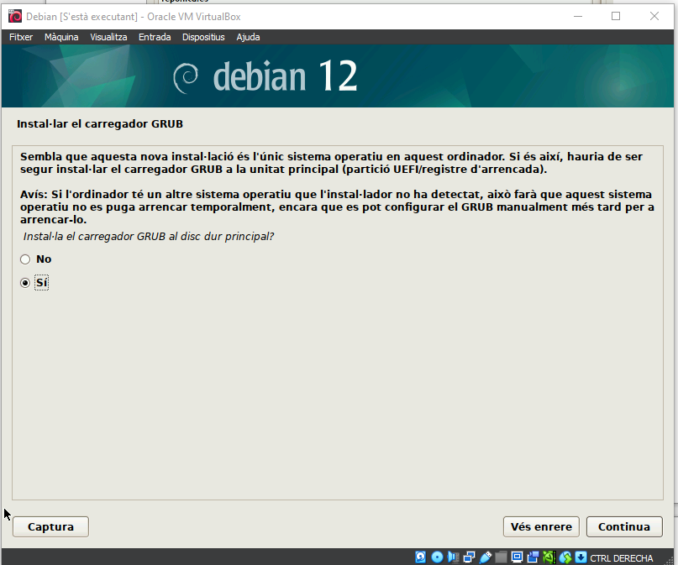
Pregunta 11 Un cop instal·lat Debian, intenta instal·lar algun programa que no estigui inclòs a la distribució. Exemples interessants inclouen la instal·lació de Spotify o la de Discord a Debian Linux. Posa aquí els passos que has seguit.
(Abans d’instal·lar cap aplicació, he instal·lat el CD de guest additions a la màquina virtual, però he hagut de realitzar algunes comandes per a que funcionés; primer he fet les comandes d’aquesta pàgina https://forums.debian.net/viewtopic.php?t=155539 per a poder entrar en la terminal com a administrador i després les comandes d’aquesta altra pàgina web https://itslinuxfoss.com/install-virtualbox-guest-additions-debian-12/)

Per a instal·lar discord, he seguit els passo d’aquesta pàgina (https://linux.how2shout.com/installing-discord-app-on-debian-12-bookworm-linux/ ) i que estan a continuació en captures de la terminal.

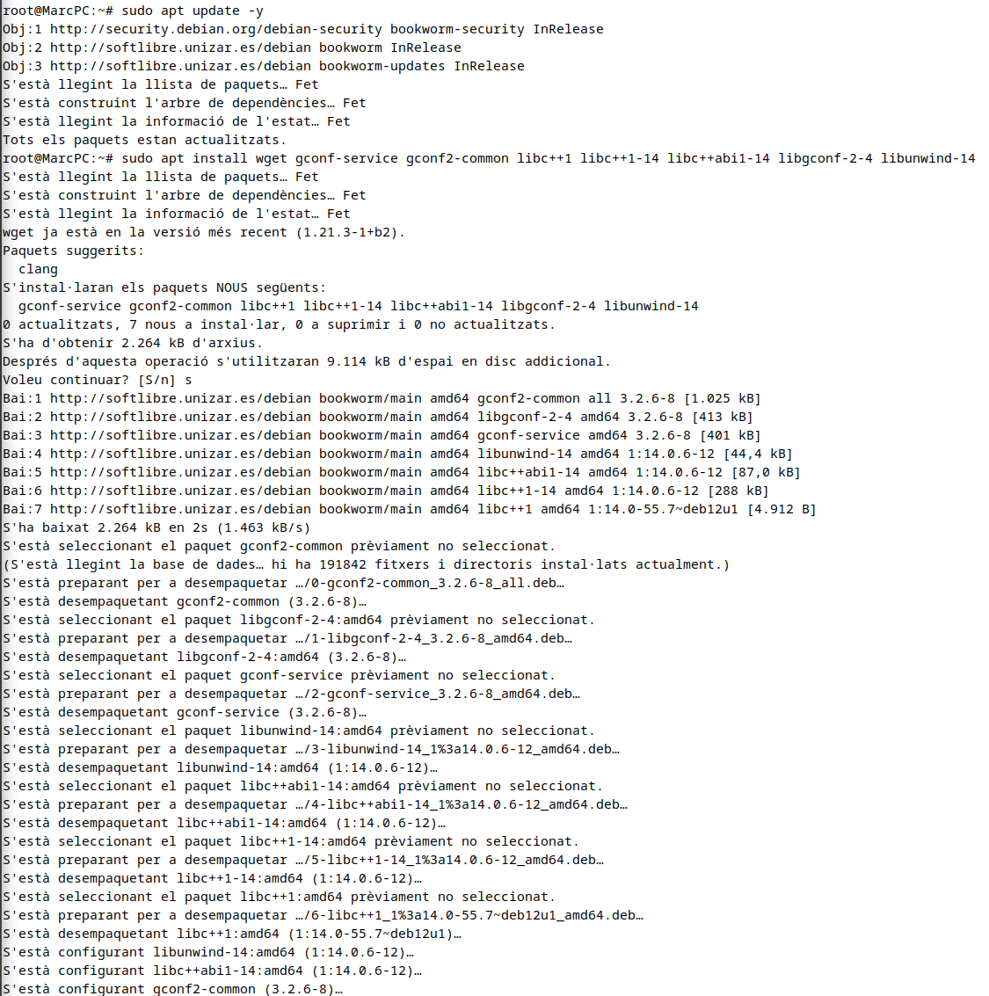
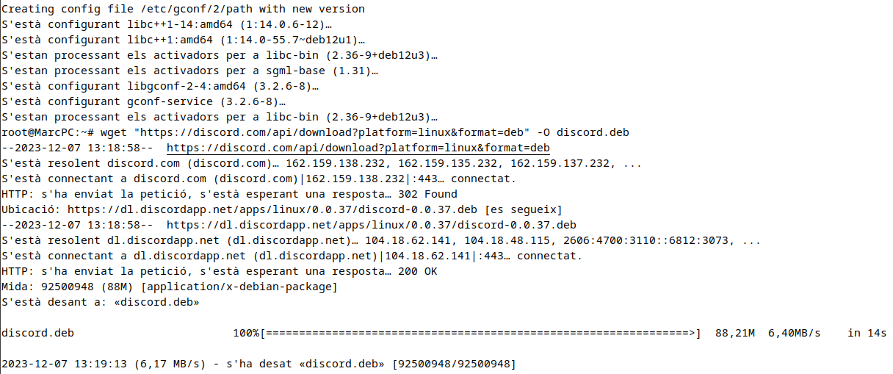
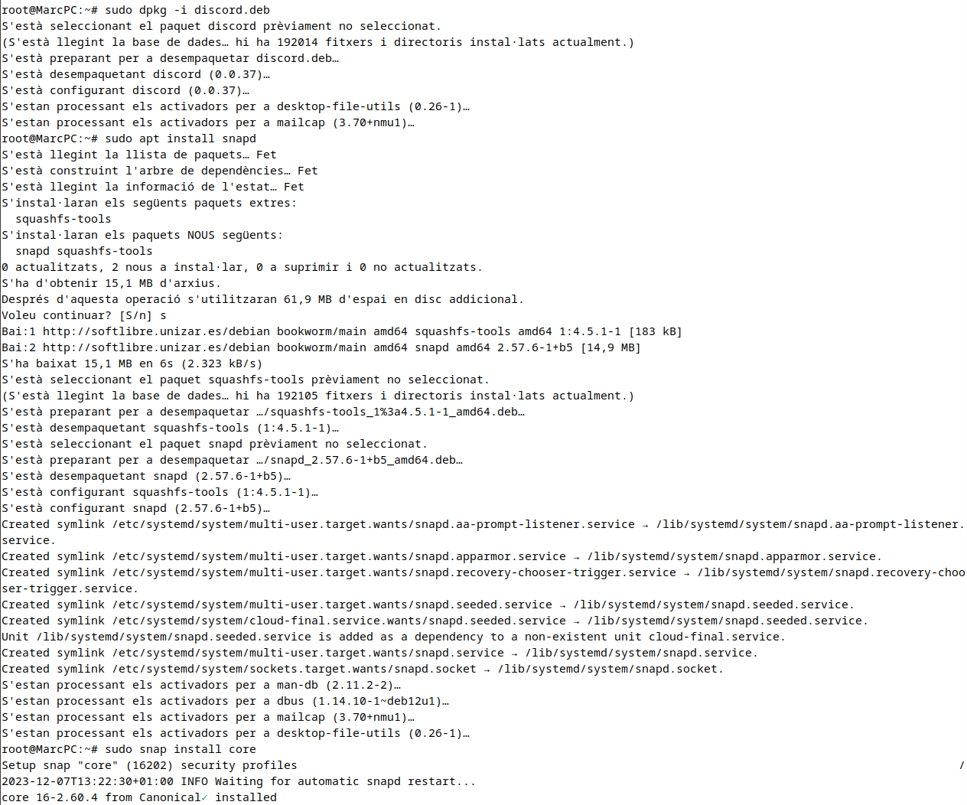
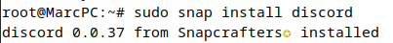

Les comandes que he utilitzat, en ordre, son:
- sudo apt update -y
- sudo apt install wget gconf-service gconf2-common libc++1 libc++1-14 libc++abi1-14 libgconf-2-4 libunwind-14
- wget "https://discord.com/api/download?platform=linux&format=deb" -O discord.deb
- sudo dpkg -i discord.deb
- sudo apt install snapd
- sudo snap install core
- sudo reboot
- sudo snap install discord

